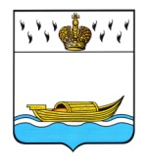
ГЛАВА
Вышневолоцкого городского округа

Постановление

от 01.02.2021 № 1-пг
г. Вышний Волочек

О внесении изменений в постановление
Главы Вышневолоцкого городского
округа от 31.12.2019 № 4-пг «О Почетной
Грамоте Главы Вышневолоцкого городского
округа и Благодарности Главы Вышневолоцкого
городского округа»

В соответствии со статьей 8 Закона Тверской области от 14.03.2003 №13-ЗО «О наградах в Тверской области», в целях совершенствования порядка поощрения граждан и коллективов предприятий, организаций и учреждений всех форм собственности и ведомственной принадлежности, за активное участие и значительный вклад, способствующий экономическому, социальному и культурному развитию Вышневолоцкого городского округа, постановляю:

- Внести в постановление Главы Вышневолоцкого городского округа от 31.12.2019 № 4-пг «О Почетной Грамоте Главы Вышневолоцкого городского округа и Благодарности Главы Вышневолоцкого городского округа» изменения:
- приложение 2 изложить в следующей редакции:

«Приложение 2
к постановлению Главы Вышневолоцкого городского округа
от 31.12.2019 № 4-пг

Образец бланка Почетной грамоты Главы Вышневолоцкого городского округа
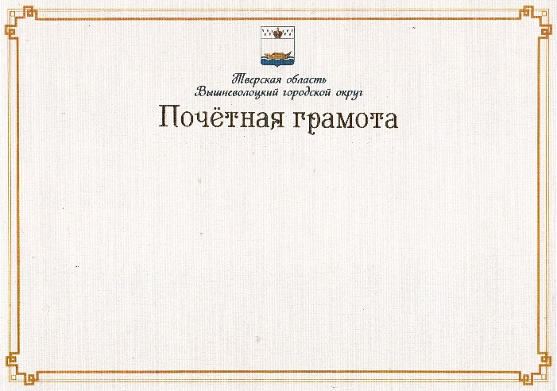

»
- приложение 3 изложить в следующей редакции:
«Приложение 3
к постановлению Главы Вышневолоцкого городского округа
от 31.12.2019 № 4-пг

Образец бланка Благодарности Главы Вышневолоцкого городского округа
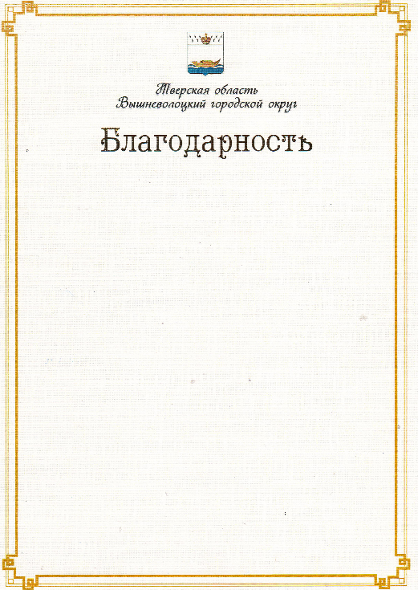

»
- Настоящее постановление вступает в силу со дня подписания и подлежит официальному опубликованию в газете «Вышневолоцкая правда» и размещению на официальном сайте муниципального образования Вышневолоцкий городской округ Тверской области в информационно-телекоммуникационной сети «Интернет».
- Контроль за исполнением настоящего постановления возложить на заместителя Главы Администрации Вышневолоцкого городского округа Шарапову Н.В.

Глава Вышневолоцкого городского округа Н.П. Рощина

